MODALITA’ DI EFFETTUAZIONE DEL SOPRALLUOGO
Il sopralluogo dovrà essere effettuato dal legale rappresentante o amministratore unico o procuratore o direttore tecnico dell’operatore economico, munito di documento di identità e idonea documentazione attestante la carica ricoperta. È ammessa la possibilità di delegare altro personale dipendente dell’impresa, purché in possesso di titolo di studio a carattere tecnico e, in tal caso, oltre alla delega corredata da documento di identità del delegante, dovrà essere prodotta idonea documentazione attestante il rapporto di lavoro, la qualifica ricoperta dal delegato all’interno dell’impresa e il suo titolo di studio. La documentazione prodotta sarà acquisita in atti della stazione appaltante. La medesima persona potrà effettuare sopralluogo esclusivamente per un solo operatore economico.
In caso di associazione temporanea, già costituita o ancora da costituire, il sopralluogo potrà essere effettuato da una sola impresa del costituendo raggruppamento, sia essa capogruppo che mandante.
I sopralluoghi avverranno esclusivamente nelle date previste nel presente disciplinare di gara (lunedì 17 febbraio, giovedì 20 febbraio e lunedì 24 febbraio) alle ore 10:30 con ritrovo davanti al cancello ubicato in via Lochis 20 Bergamo, come indicato nella ripresa fotografica allegata, previo appuntamento da effettuarsi tramite email che deve essere inviata al seguente indirizzo federicogiuseppemele@comune.bg.it entro i quattro (4) giorni antecedenti alla data cui si intende effettuare il sopralluogo; nella email dovrà essere indicato:
- quale giorno si intende effettuare il sopralluogo;
- chi verrà al sopralluogo (allegando la documentazione necessaria a comprovare il titolo a effettuare il sopralluogo, vedi sopra)

Vi verrà inviata una email di conferma se è tutto corretto o di richiesta di chiarimenti se qualcosa non va bene.
Per ovvi motivi non sono ammessi spostamenti di data o di orario, il sopralluogo sarà in forma collettiva, con tutti coloro che ne hanno fatto richiesta e riguarderà gli spazi interni ed esterni.

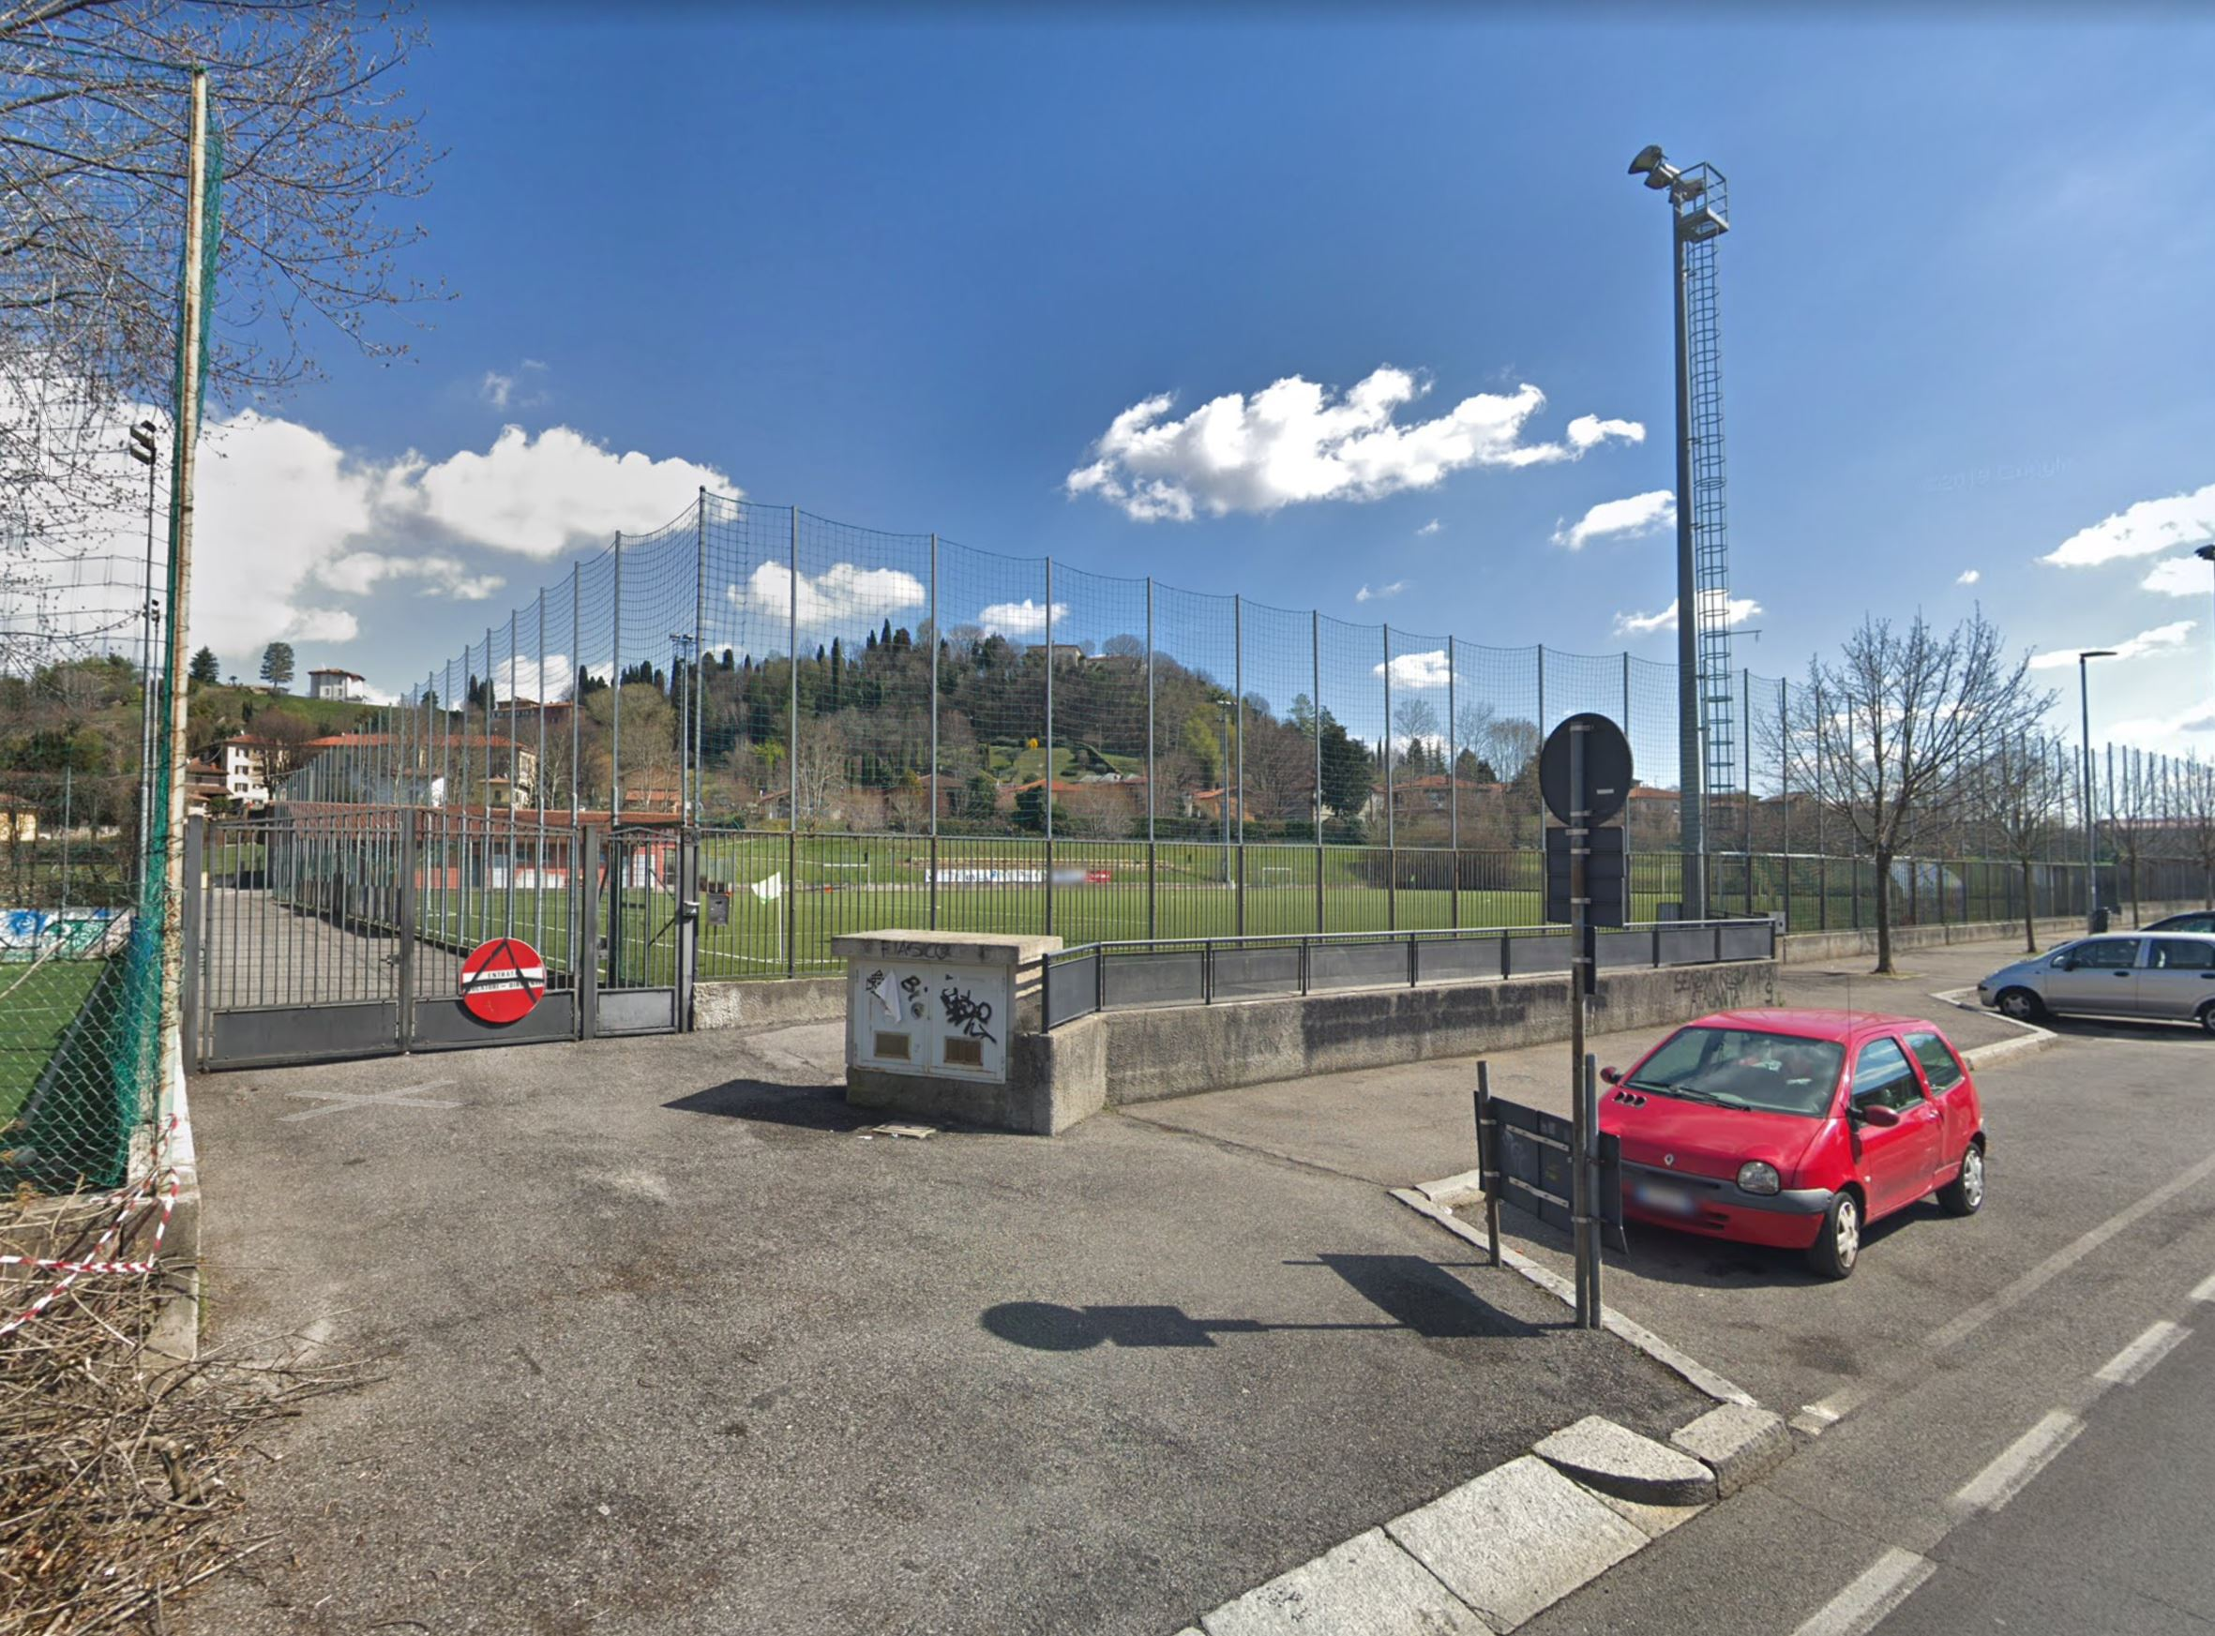

Via Lochis 20 Bergamo

